Stärke Deine Muskeln gezielt und effizient
Werde fit und steigere deine Kondition
Trainiere gemeinsam mit uns

Wir unterstützen dich beim Erreichen deiner Trainingsziele mit unseren Fitness-Kursen:
Montag | Mittwoch | Freitag | Sonntag
Full Body Mobility mit Nadine  19.30–20.30 Uhr | Boot Camp mit Nadine  19.00–20.15 Uhr | Funktionelles Yoga mit Camilla  10.00–11.00 Uhr | Yoga  mit Camilla  09.30–10.30 Uhr

Wir trainieren Outdoor auf dem Sportplatz des FC Kalbach
und in den Wintermonaten geht es in die Halle oder online via ZOOM.

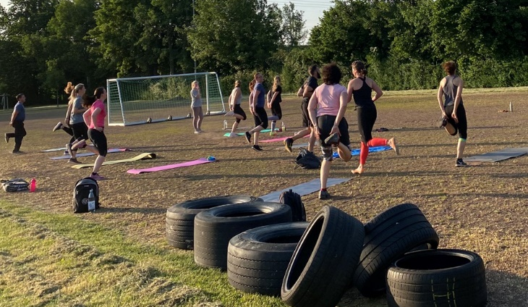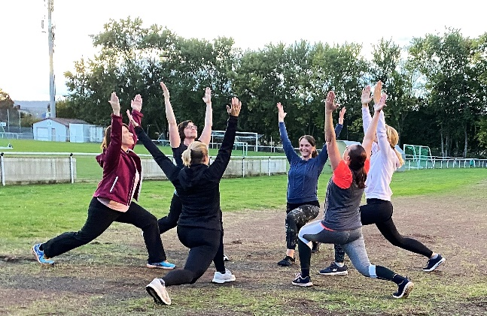
Du hast Interesse?
Komm zur kostenlosen Schnupperstunde und probier’s aus!
Melde dich gleich an und erlebe unsere Community selbst!

fitness@fc-kalbach.de fc-kalbach.de/fitness 